

**Nombre: Cristian Israel Buclon Pedroza.**

**Num.Control:** **1220100646**

**Grupo: GDS0351**

**Materia: Desarrollo Móvil Multiplataforma**

**Profesor: Jose De Jesus Eduardo**

**Barrientos Avalos**

**Actividad: Ejercicio 6. Enrutamiento**

1. ¿En dónde se encuentra la clase Navigator?

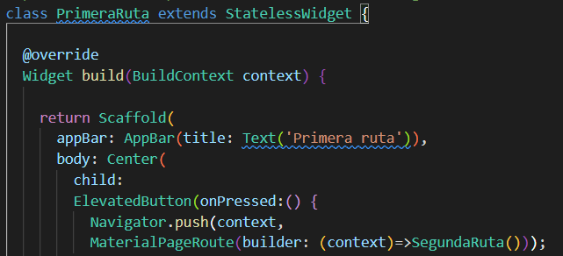

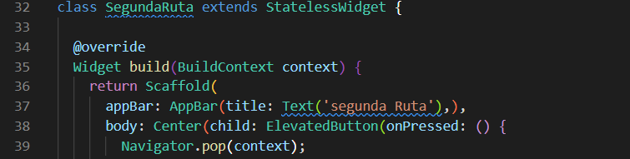

Esta ubicada tanto en la clase Prumera y Segunda ruta en la que ambas heredan del stetelessWidget, mas que nada para que se realice las navegaciones entre ambas rutas

1. ¿Qué es onPressed: dentro del widget ElevatedButton?

Significa que cada vez que se presione el botón este lo que ara es que se dirija a la siguiente ruta establecida por las primer clase ya que esta es la primera la cual le da la funcionalidad a los demás métodos, y en los siguientes se podrá realizar acciones de regresar o también de seguir el siclo para navegar entre mas rutas previamente establecida.

 

3. La clase ElevatedButton, viene a sustituir a otra llamada RaisedButton. ¿Cuál es la clase deprecada? Es la RaisedButton, ¿Qué significa ser una clase deprecada? Es una clase que ya no se acutalizo y que ya no funciona de manera eficiente

4. ¿Qué funcionalidad tiene el método push( )? Explica qué parámetros se utilizan en este método.

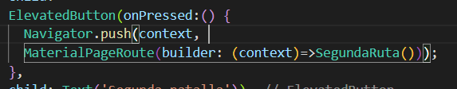

El push es aquel que establece la ruta para que la aplicación pueda dirirgirse al apartado específico con la clave de ElevatorButton y la propiedad onPressed, ya que se establece que cada vez que se de clic al botón este llevara al contenido de la segunda ruta.

5. ¿Qué funcionalidad tiene el método pop ()?

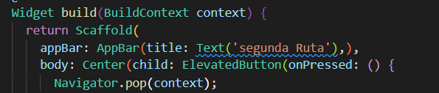

En esta ocasión el pop esta encargado de que en la función del botón de elevación del botón será regresar a la anterior ruta que ya establecida,